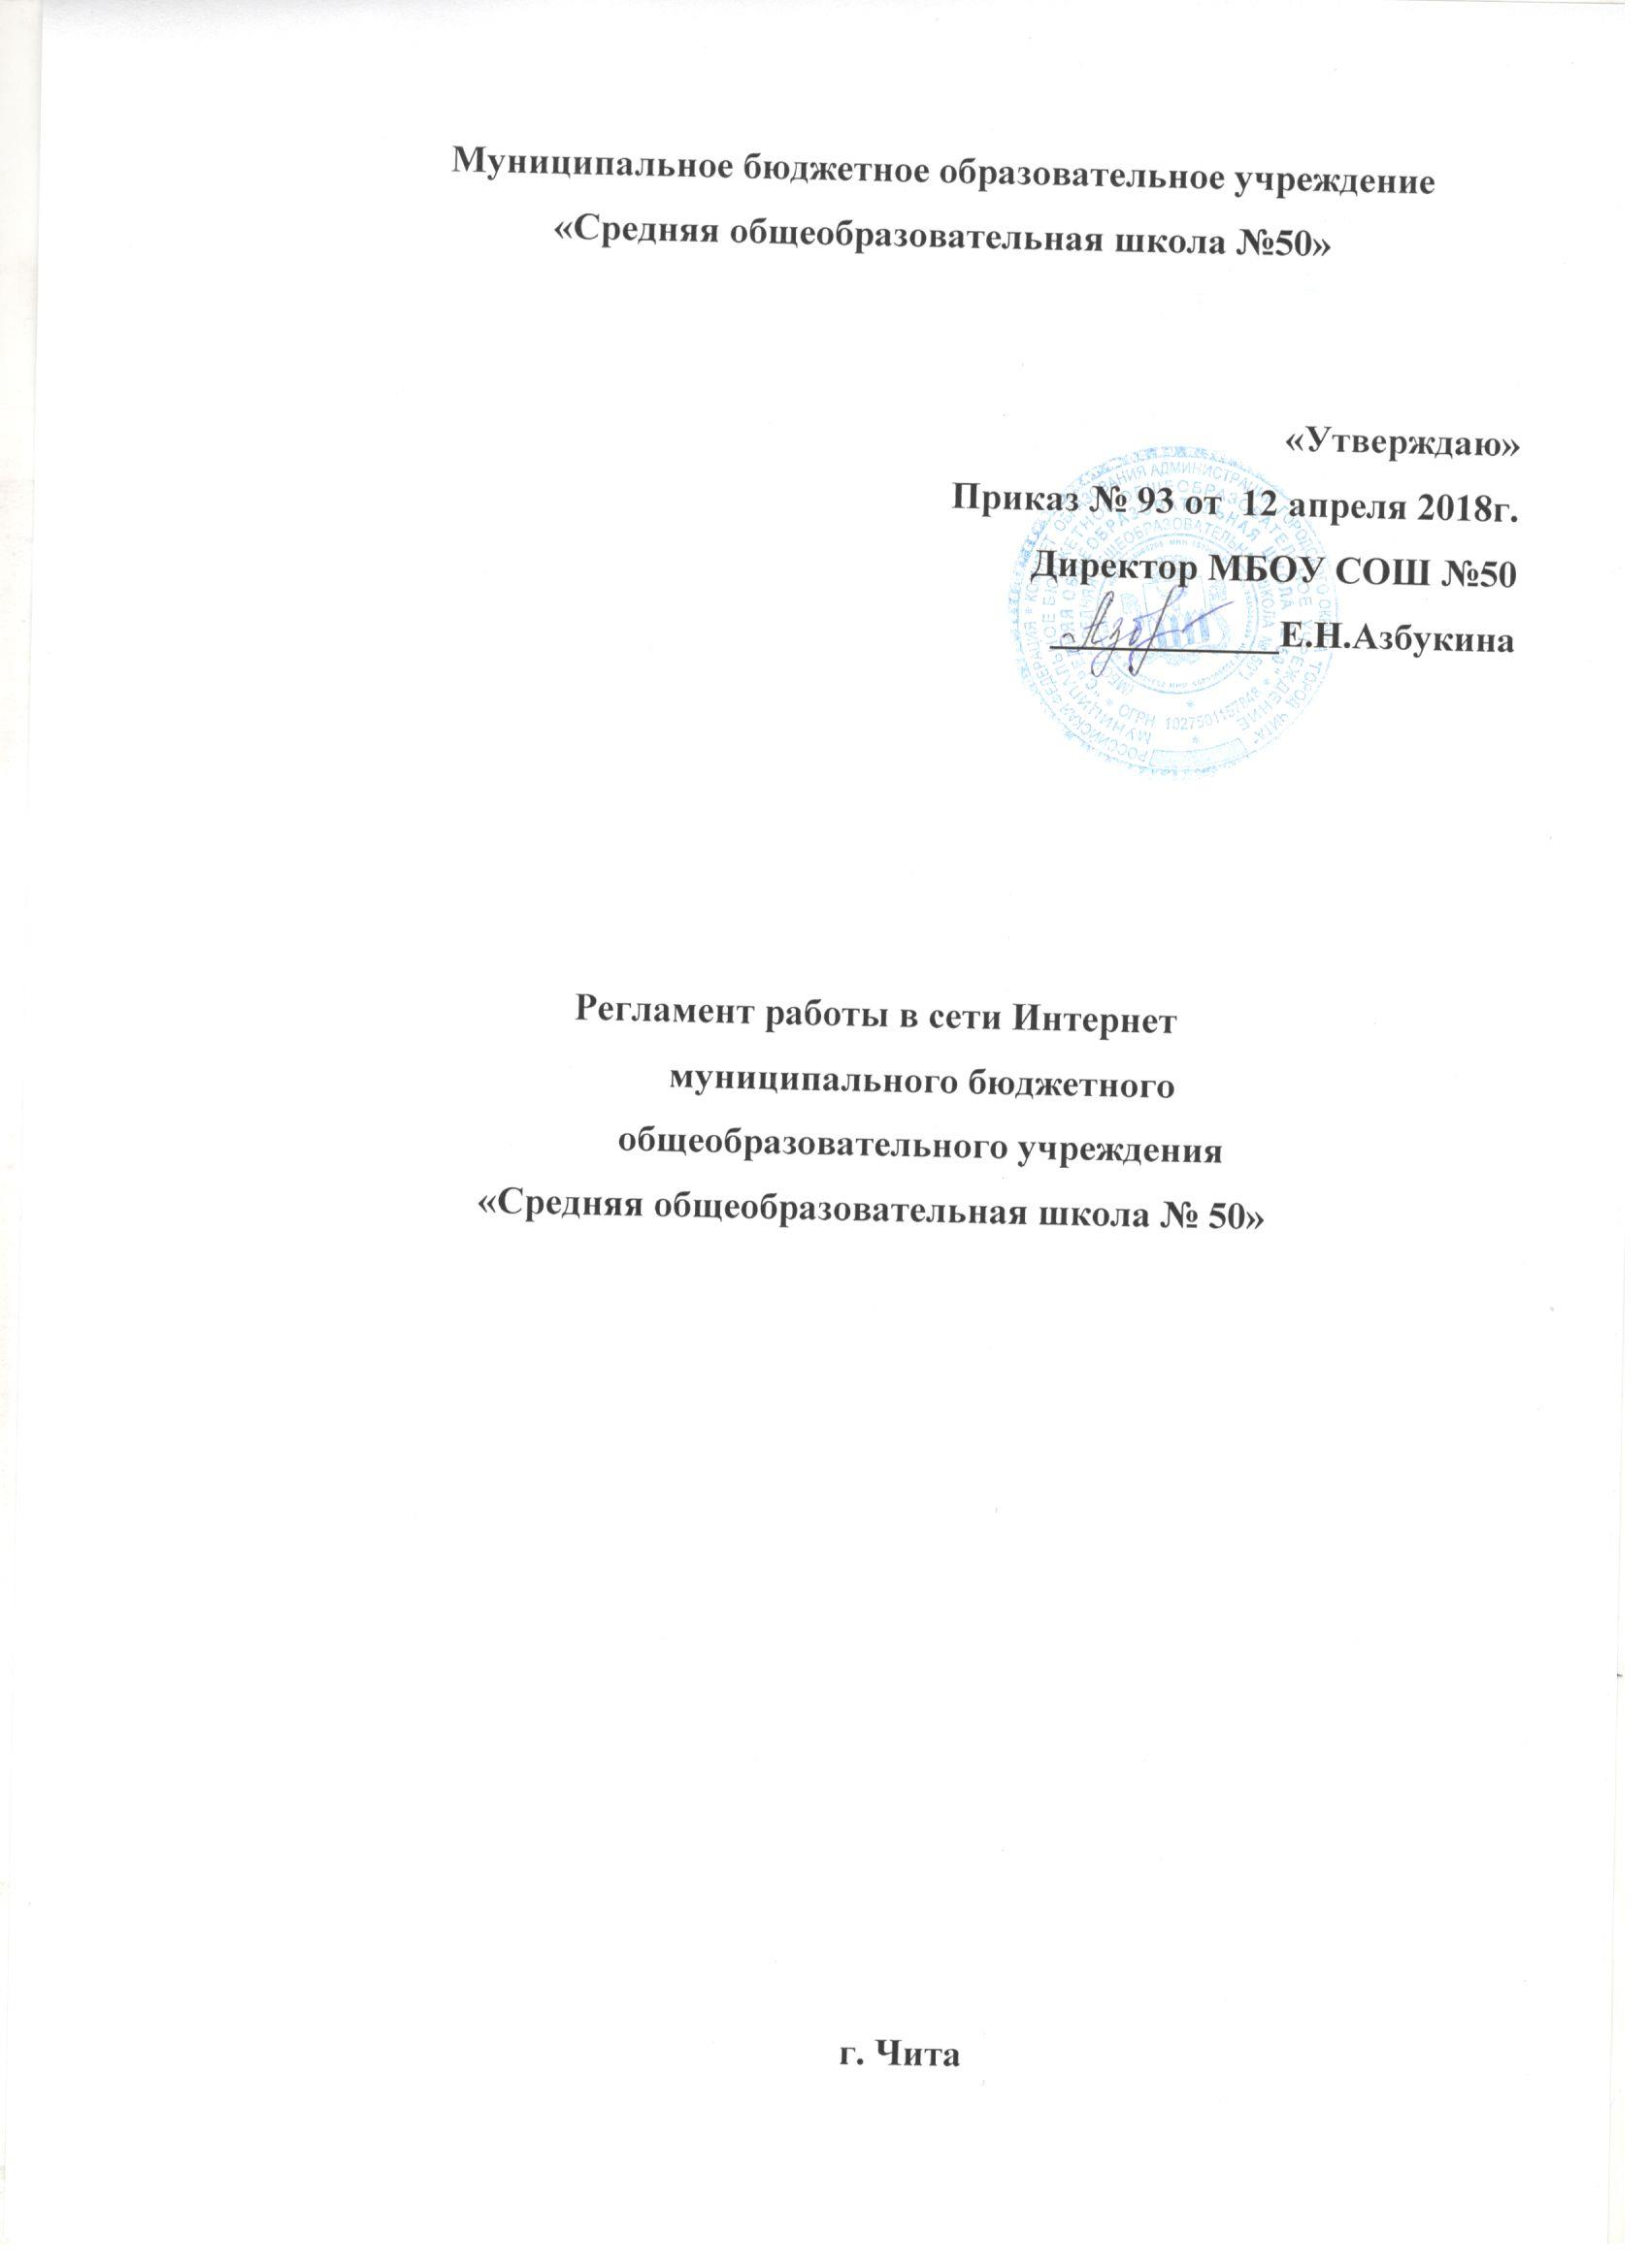

**Муниципальное бюджетное образовательное учреждение**

**«Средняя общеобразовательная школа №50»**

**«Утверждаю»**

**Приказ № 93 от 12 апреля 2018г.**

**Директор МБОУ СОШ №50**

**____________Е.Н.Азбукина**

**Регламент работы в сети Интернет**

**муниципального бюджетного**

**общеобразовательного учреждения  
«Средняя общеобразовательная школа № 50»**

**г. Чита**

**I. Общие положения**

1.1. Настоящий Регламент разработан в соответствии с положением об использовании сети Интернет в общеобразовательном учреждении «Средняя общеобразовательная школа № 50» и является локальным нормативным актом образовательного учреждения.

1.2. «Точка доступа» (все учебные кабинеты) к сети Интернет предназначена для обслуживания обучающихся, педагогов и административного персонала образовательного учреждения, которые допускаются к работе в сети Интернет на бесплатной основе**.**

1.3.Организацию работы «Точек доступа» осуществляют назначенные приказом по школе ответственные за обеспечение доступа к ресурсам сети Интернет и контроль безопасности работы в сети, а также администраторы «Точек доступа».

Пользователями в настоящем документе называются обучающиеся и сотрудники школы, ознакомленные с положением об использовании сети Интернет и прошедшие предварительную регистрацию у администратора «точки доступа». В исключительном случае разрешается допуск к работе других лиц по разрешению директора школы.  
Предоставление сеанса работы в Интернет осуществляется пользователям, как правило, на основании предварительной записи в журнале администратора в зависимости от категории пользователя:

* учащимся предоставляется доступ в компьютерном классе согласно расписанию занятий, график работы компьютерного класса составляется (на учебную четверть) на основании общешкольного расписания; для проведения внеурочных мероприятий доступ предоставляется в соответствии с планом работы и корректируется еженедельно; для свободного доступа учащихся к сети Интернет предоставляется не менее 2 часов в неделю, сеансами не более 30 минут при предварительной записи у администратора «точки доступа»;
* учителям, административному, вспомогательному персоналу предоставляется доступ по графику согласно ежемесячно подаваемым служебным запискам на имя ответственного лица, но не менее 2 часов в неделю, сеансами не менее 30 минут;

**II. Правила работы**

Для проведения сеанса работы, необходимо обратиться к администратору «точки доступа» за разрешением для работы. При наличии свободных мест и после регистрации в журнале учета, пользователю предоставляется рабочая станция в «точке доступа».

1. В начале работы пользователь обязан зарегистрироваться в журнале учета.
2. Пользователю разрешается записывать полученную информацию на личные носители информации (диски, флэш-карты) с предварительной проверкой на наличие вирусов. Копирование с носителей на жесткие диски производится только с разрешения администратора «точки доступа».
3. Разрешается использовать оборудование только для работы с информационными ресурсами и электронной почтой и только в образовательных целях или для осуществления научных изысканий, выполнения гуманитарных и культурных проектов. Любое использование оборудования в коммерческих целях запрещено.
4. Запрещена передача информации, представляющую коммерческую или государственную тайну, распространение информации, порочащей честь и достоинство граждан.
5. Запрещается работать с объемными ресурсами (video, audio, игры и др.) без согласования с администратором.
6. Запрещается доступ к сайтам, содержащим информацию сомнительного содержания и противоречащую общепринятой этике.
7. Пользователь обязан сохранять оборудование в целости и сохранности.
8. Пользователю запрещено вносить какие-либо изменения в программное обеспечение, установленное как на рабочей станции, так и на серверах без прямого разрешения администратора.

За административное нарушение, не влекущее за собой порчу имущества и вывод оборудования из рабочего состояния пользователь может быть лишен права выхода в Интернет сроком на месяц.

При повторном административном нарушении – пользователь лишается доступа в Интернет.

При возникновении технических проблем пользователь обязан поставить в известность администратора.

**III. Памятка пользователя по использованию ресурсов сети Интернет**

1. В начале работы пользователь обязан зарегистрироваться в журнале учёта работы в сети Интернет.
2. Каждый пользователь при наличии технической возможности может иметь персональный каталог, предназначенный для хранения личных файлов общим объемом не более 200 Мб. Аналогично может быть предоставлена возможность работы с почтовым  
   ящиком. При возникновении проблем необходимо обратиться к дежурному  
   администратору.
3. Пользователю разрешается переписывать полученную информацию на личные носители информации, которые предварительно проверяются на наличие вирусов.
4. Разрешается использовать оборудование классов только для работы с информационными ресурсами и электронной почтой и только в образовательных целях или для осуществления научных изысканий, выполнения проектов. Любое использование оборудования в коммерческих целях запрещено.
5. Запрещена передача внешним пользователям информации, представляющую коммерческую или государственную тайну, распространять информацию, порочащую честь и достоинство граждан. Правовые отношения регулируются Законом «Об информации, информатизации и защите информации», Законом «О государственной  
   тайне», Законом «Об авторском праве и смежных правах», статьями Конституции об охране личной тайне, статьями Гражданского кодекса и статьями Уголовного кодекса о преступлениях в сфере компьютерной информации.
6. Запрещается работать с объемными ресурсами (video, audio, chat, игры) без согласования с администратором.
7. Запрещается доступ к сайтам, содержащим информацию сомнительного содержания и противоречащую общепринятой этике.
8. При случайном обнаружении ресурса, содержание которого противоречит законодательству Российской Федерации, противоречит целям обучения и воспитания, или имеет провокационный или оскорбительный характер, пользователь обязан незамедлительно сообщить об этом администратору “точки доступа”.
9. Пользователю запрещено вносить какие-либо изменения в программное обеспечение, установленное как на рабочей станции, так и на серверах без прямого разрешения администратора. Запрещается перегружать компьютер без согласования с администратором.
10. Пользователь обязан сохранять оборудование в целости и сохранности.
11. Пользователь обязан соблюдать общественный порядок и чистоту в помещении и способствовать соблюдению порядка другими пользователями; проявлять корректность по отношению к пользователям.
12. При возникновении технических проблем пользователь обязан поставить в известность администратора.

При нанесении любого ущерба (порча имущества, вывод оборудования из рабочего состояния) пользователь несет материальную ответственность. За административное нарушение, не влекущее за собой порчу имущества и вывод оборудования из рабочего состояния пользователь может быть лишен права выхода в Интернет сроком на месяц.

При повторном административном нарушении – пользователь лишается доступа в Интернет.